Информационные материалы к проекту решения о предоставлении разрешения
на условно разрешенный вид использования «гостиничное обслуживание» в отношении земельного участка
с кадастровым номером 50:23:0000000:147782 площадью 4169 кв. м,
расположенного по адресу: Российская Федерация, Московская область,
г.о. Жуковский, г. Жуковский, ул. Наркомвод, з/у 29

Выкопировка из карты ИСОГД
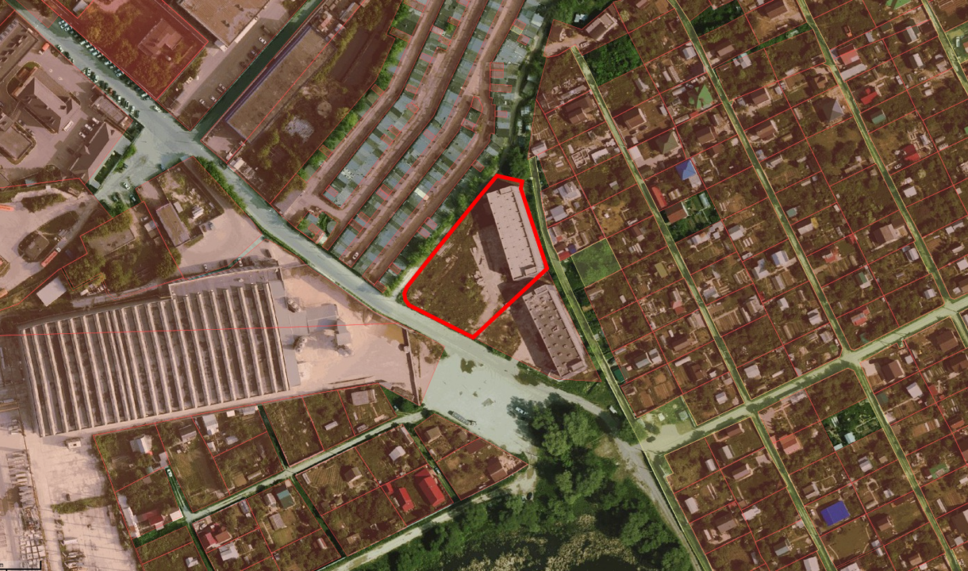
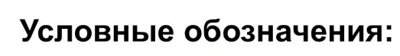

- граница рассматриваемого земельного участка
- существующие земельные участки
Сведения из Геопортала Московской области в отношении земельного участка
с кадастровым номером 50:23:0000000:147782

Земельный участок
Кадастровый номер ЗУ:
50:23:0000000:147782

Дата постановки на учет (дата внесения номера в ГКН):
25.08.2014

Кадастровая стоимость:
17 485 286.28 руб.
Площадь:
4169 кв.м
Адрес:
Российская Федерация, Московская область, г.о. Жуковский, г Жуковский, ул. Наркомвод, з/у 29

Категории земель:
Земли населенных пунктов
Вид использования ЗУ по документу:
Промышленные и коммунально-складские предприятия V классов опасности

Выкопировка из карты градостроительного зонирования Правил землепользования и застройки территории (части территории) городского округа Жуковский, утвержденные постановлением Администрации городского округа Жуковский от 04.12.2025 № 1867, градостроительный регламент зоны О-1
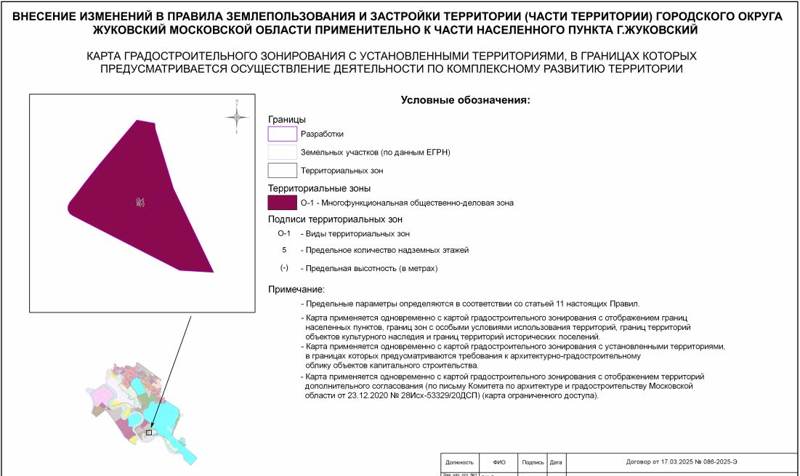
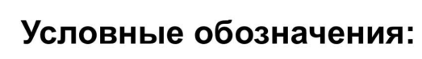
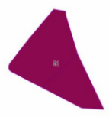 - рассматриваемый земельный участок

Градостроительный регламент зоны О-1
